Sonntag, der 24.04.2022
Der Itzgrund ruft…
T 67 km
Treffpunkt: 9.30 Uhr
Forchheim, Nürnberger Tor
Tourenleiter: Brigitte Barubeck
0151/56982249
Teilnehmer: max. 8 Personen
Anmeldung erforderlich
Bekannte Wege bringen uns nach Bamberg und dem Itzgrund langsam näher.
Schmucke Dörfer, mit interessanten Namen; Freudeneck, Zaugendorf, Mürsbach… reihen sich wie Perlen aneinander. Die Vielfalt der Brauereien und Gasthöfe machen die Entscheidung zur Einkehr wirklich nicht leicht.
Unsere Wege sind meist asphaltiert und relativ flach – nur ein heftiger Anstieg steht gegen Ende unserer Radltour an… dafür werden wir mit einer langen, flotten Abfahrt belohnt.
Die Ruine der hochmittelalterlichen Felsenburg „Burg Rotenhan“ (zu Fuß zu erkunden) und „Schloß Eyrichshof“ (wir spitzen durch den Zaun) bilden unsere kulturellen Highlights.
In Ebern erreichen wir unser Endziel und lassen uns bequem mit dem Zug zurück nach Forchheim bringen.
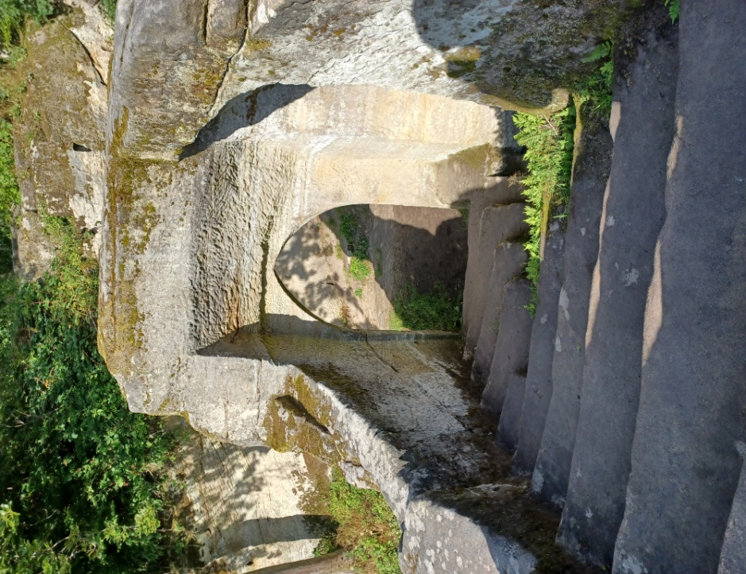
Foto: B. Barubeck

